Resolución del Pleno del Instituto de Transparencia, Acceso a la Información Pública y Protección de Datos Personales del Estado de México y Municipios, con domicilio en Metepec, Estado de México, de fecha dieciséis de marzo de dos mil veintidós.

VISTO el expediente formado con motivo del Recurso de Revisión 00327/INFOEM/IP/RR/2022, promovido por un particular identificado como “XXXXXXXXXX XX XX XXXXXXXX XX XXXXXXXXXXXXX XX XXXXXXXXXXXXX, a quien en lo sucesivo se le denominara como EL RECURRENTE, en contra de la respuesta otorgada por Servicios Educativos Integrados al Estado de México, en lo subsecuente se le denominará EL SUJETO OBLIGADO, se procede a dictar la presente resolución con base en lo siguiente:

ANTECEDENTES

I. De la Solicitud de Información
En fecha cuatro de enero de dos mil veintidós, EL RECURRENTE presentó a través de la Plataforma Nacional de Trasparencia (PNT) vinculada al Sistema de Acceso a la Información Mexiquense, que en lo subsecuente se le denominará EL SAIMEX ante EL SUJETO OBLIGADO, la solicitud de acceso a la información pública, a la que se le asignó el número de expediente 00008/SEIEM/IP/2022, mediante el cual requirió, lo siguiente:

“Instituto Nacional para la Educación de los Adultos (INEA) en el Estado de México 1. Solicito descripción detallada y copia del plan académico (o malla curricular o plan didáctico) que se imparte en los Centros Penitenciarios y de Reinserción Social del Estado de México, por nivel educativo: a. Primaria b. Secundaria 2. ¿Cuál es el número personas adscritas al INEA que participan en los servicios de alfabetización, educación primaria y secundaria que se imparte en los Centros Penitenciarios y de Reinserción Social del Estado de México? 3. ¿Cuál es el perfil educativo o características profesionales de las personas adscritas al INEA que participan en los servicios de alfabetización, educación primaria y secundaria que se imparte en los Centros Penitenciarios y de Reinserción Social del Estado de México? 4. ¿Qué tipo de capacitación específica reciben las personas adscritas al INEA que participan en los servicios de alfabetización, educación primaria y secundaria que se imparte en los Centros Penitenciarios y de Reinserción Social del Estado de México, para desarrollar sus labores con esta población específica? Describir detalladamente el o los programas de capacitación y, de ser posible, compartir alguna liga electrónica que permita la mejor comprensión de su contenido y características. 5. Número de personas (separado por género) en los Centros Penitenciarios y de Reinserción Social del Estado de México que se encuentran inscritos actualmente en los servicios de alfabetización, educación primaria y secundaria que imparte el INEA. 6. ¿El INEA cuenta con algún programa que fomente el hábito de la lectura en los centros penitenciarios? En caso de ser afirmativo, describa en que consiste el programa y qué nivel de eficacia se ha logrado en el último año. 7. ¿Todos los centros penitenciarios en el Estado de México cuentan con bibliotecas que apoyen los programas educativos que imparte el INEA? Servicios Educativos Integrados al Estado de México / Subsistema de Preparatoria Abierta 1. Solicito descripción detallada y copia del plan académico (o malla curricular, o plan didáctico) que se imparte en los Centros Penitenciarios y de Reinserción Social del Estado de México, así como los requisitos o procedimiento relacionado con la presentación de exámenes de preparatoria abierta con esta población. 2. Número de exámenes presentados en los Centros Penitenciarios y de Reinserción Social del Estado de México en los últimos tres años en los cuales se tenga registro y porcentaje de aprobación (separado por género) 3. ¿Todos los centros penitenciarios en el Estado de México cuentan con bibliotecas que apoyen los programas educativos que se imparten a nivel medio superior? 4. ¿Cuáles son las opciones educativas de nivel superior que tienen las personas que se encuentran en los centros penitenciarios del Estado de México al concluir su nivel medio superior?.” (sic)

MODALIDAD DE ENTREGA: Vía SAIMEX.

II. Turno de requerimiento del Sujeto Obligado
De las constancias que obran en el expediente electrónico del SAIMEX no se advierte requerimiento alguno realizado por la Titular de la Unidad de Transparencia a los servidores públicos habilitados competentes en términos de lo establecido por el artículo 162 de la Ley de Transparencia y Acceso a la Información Pública del Estado de México y Municipios

III. Respuesta del Sujeto Obligado
En fecha trece de enero de dos mil veintidós, EL SUJETO OBLIGADO se declaró incompetente en términos de lo establecido por el artículo 167 de la Ley de Transparencia y Acceso a la Información Pública del Estado de México y Municipios señalando como autoridad competente para conocer de la solicitud de información pública a la Secretaría de Educación del Gobierno del Estado de México, indicando la dirección de la Unidad de Transparencia, tal y como se aprecia en la captura de pantalla que se inserta a continuación:

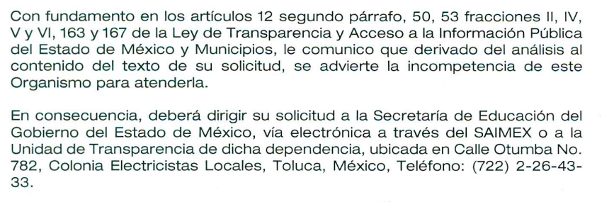

IV. Del Recurso de Revisión.
Inconforme por la respuesta del SUJETO OBLIGADO, el veintiséis de enero de dos mil veintidós, EL RECURRENTE interpuso el Recurso de Revisión. El cual fue registrado en EL SAIMEX y se le asignó el número de expediente 00327/INFOEM/IP/RR/2022, donde los motivos de agravio del RECURRENTE fueron los siguientes:

Acto Impugnado:
“Servicios Educativos Integrados al Estado de México / Subsistema de Preparatoria Abierta 1. Solicito descripción detallada y copia del plan académico (o malla curricular, o plan didáctico) que se imparte en los Centros Penitenciarios y de Reinserción Social del Estado de México, así como los requisitos o procedimiento relacionado con la presentación de exámenes de preparatoria abierta con esta población. 2. Número de exámenes presentados en los Centros Penitenciarios y de Reinserción Social del Estado de México en los últimos tres años en los cuales se tenga registro y porcentaje de aprobación (separado por género) 3. ¿Las personas privadas de su libertad en los Centros Penitenciarios y de Reinserción Social del Estado de México que participan en programas educativo-formativos y de capacitación laboral son acreedoras a algún beneficio respecto a disminuir el tiempo de pena impuesta por el delito cometido? En caso afirmativo, ¿Qué normatividad o reglamentación aplica para estos casos? 4. Si existen programas educativos dirigidos a personas con discapacidad. Describir en que consiste el programa. 5. ¿Los centros penitenciarios cuentan con alguna biblioteca? En caso de que la respuesta sea positiva. ¿Cuáles son los requisitos para que las personas privadas de la libertad tengan acceso a los libros? Solicitamos el numero de libros existentes en cada biblioteca.”(sic)

Razones o motivos de la inconformidad:

“En la respuesta a una solicitud de información No. 00570/SSEM/IP/2020 con fecha 16 de diciembre de 2020, la Secretaría de Seguridad del Estado de México, notificó que los Servicios Educativos Integrados del Estado de México (SEIEM) ofreció apoyo de Preparatoria Abierta para la aplicación de exámenes con personas privadas de la libertad en los centros penitenciarios y de reinserción social del Estado de México. En este sentido, solicito que el SEIEM haga una nueva revisión de la información disponible con la población privada de la libertad en el Estado de México. Adjunto respuestas citas de la Secretaría de Seguridad y del SEIEM.” (sic)

A dicho recurso adjuntó dos documentos, el primero denominado “INCOMPETENCIA 008-210001.pdf” del cual se advierte el documento mediante el cual el Jefe de Departamento de Legislación y Consulta y Suplente del Titular de la Unidad de Transparencia notifica la incompetencia de Servicios Educativos Integrados al Estado de México para conocer de la solicitud de información realizada por el particular.

El segundo documento de nombre “0572 RESPUESTA.pdf” contiene la respuesta a un solicitud de información diversa que versa sobre el mismo tema, emitida por la Secretaría de Seguridad del Estado de México, donde se pronuncia sobre los requerimientos solicitados por el particular.
V. Del turno del Recurso de Revisión.
El veintiséis de enero de dos mil veintidós, el recurso del que se trata se envió electrónicamente al Instituto de Transparencia, Acceso a la Información Pública y Protección de Datos Personales del Estado de México y Municipios y con fundamento en el artículo 185, fracción I de la Ley de Transparencia y Acceso a la Información Pública del Estado de México y Municipios, se turnó a la Comisionada María del Rosario Mejía Ayala; a efecto de decretar su admisión o desechamiento.

a) Admisión del Recurso de Revisión
De las constancias que obran en el expediente electrónico del SAIMEX, se advierte que en fecha veintisiete de enero de dos mil veintidós, se acordó la admisión a trámite del Recurso de Revisión que nos ocupan; así como la integración del expediente respectivo, mismo que se puso a disposición de las partes, para que en un plazo máximo de siete días hábiles conforme a lo dispuesto por el artículo 185 de la Ley de Transparencia y Acceso a la Información Pública del Estado de México y Municipios, manifestaran lo que a su derecho conviniera, a efecto de presentar pruebas y alegatos; así como, para que EL SUJETO OBLIGADO rindiera el correspondiente Informe Justificado.

b) Informe Justificado
Conforme a las constancias que obran en el expediente del SAIMEX, se desprende que atento a lo dispuesto en el artículo 185 de la Ley de Transparencia y Acceso a la Información Pública del Estado de México y Municipios, dentro del término legalmente concedido al RECURRENTE, señaló lo siguiente:
“En la respuesta a una solicitud de información No. 00570/SSEM/IP/2020 con fecha 16 de diciembre de 2020, la Secretaría de Seguridad del Estado de México, notificó que los Servicios Educativos Integrados del Estado de México (SEIEM) ofreció apoyo de Preparatoria Abierta para la aplicación de exámenes con personas privadas de la libertad en los centros penitenciarios y de reinserción social del Estado de México. En este sentido, solicito que el SEIEM haga una nueva revisión de la información disponible con la población privada de la libertad en el Estado de México. Adjunto respuestas citas de la Secretaría de Seguridad y del SEIEM” (Sic)

Asimismo a sus manifestaciones adjuntó el documento denominado 0572 RESPUESTA.pdf, del cual se advierte la respuesta a un solicitud de información diversa que versa sobre el mismo tema, emitida por la Secretaría de Seguridad del Estado de México, donde se pronuncia sobre los requerimientos solicitados por el particular.

Por su parte, EL SUJETO OBLIGADO presentó el Informe Justificado en fecha diez de febrero de dos mil veintidós anexando un documento el día once de febrero de dos mil veintidós, ambos fueron puestos a disposición del RECURRENTE el dieciséis de febrero de dos mil veintidós y los cuales se describen a continuación:

- Documento denominado INFORME JUSTF. 008-220001.pdf del cual se advierte el oficio número 210C0101030000S/UT/00199/2022 firmado por el Jefe del Departamento de Legislación y Consulta, suplente del Titular de la Unidad de Transparencia de 8 fojas en las cuales EL SUJETO OBLIGADO rinde su Informe Justificado señalando que derivado de los motivos de inconformidad del particular realizó una búsqueda exhaustiva dentro de los archivos de la Dirección de Preparatoria Abierta, encontrando el archivo que se adjunta a dicho informe, así también menciona en su Informe Justificado que aquella información remitida es la que se encuentra en sus archivos en atención al artículo 12 de la Ley de Transparencia y Acceso a la Información Pública del Estado de México y Municipios.

- Documento denominado “ARCHIVO ADJUNTO 008-22.pdf” mismo que comprende el contenido reproducido dentro del Informe Justificado mediante el cual el servidor público habilitado de la Dirección de Preparatoria Abierta da respuesta a los cuestionamientos hechos por el particular en términos de la información que posee, genera y administra en atención a sus atribuciones y facultades.

c) Del returno del Recurso de Revisión
En la Novena Sesión Ordinaria de fecha nueve de marzo de dos mil veintidós, por acuerdo del Pleno de este Órgano Garante, fue returnado el Recurso de Revisión número 00327/INFOEM/IP/RR/2022 a la Comisionada Sharon Cristina Morales Martínez para su resolución y presentación al Pleno.

d) Cierre de Instrucción
Por lo que, una vez analizado el estado procesal que guarda el expediente, en fecha quince de marzo de dos mil veintidós, la Comisionada Sharon Cristina Morales Martínez acordó el cierre de instrucción, así como la remisión del mismo, a efecto de ser resuelto, de conformidad con lo establecido en el artículo 185 fracciones VI y VIII de la Ley de Transparencia y Acceso a la Información Pública del Estado de México y Municipios.

d) Ampliación
En fecha quince de marzo de dos mil veintidós, se notificó el acuerdo de ampliación de plazo para resolver el presente Recurso de Revisión, previsto en el artículo 181, tercer párrafo de la Ley de Transparencia y Acceso a la Información Pública del Estado de México y Municipios; y,

CONSIDERANDO

PRIMERO. Competencia.
Este Instituto de Transparencia, Acceso a la Información Pública y Protección de Datos Personales del Estado de México y Municipios, es competente para conocer y resolver el presente Recurso de Revisión, conforme a lo dispuesto en los artículos 6, Apartado A de la Constitución Política de los Estados Unidos Mexicanos; 5, párrafos trigésimo, trigésimo primero y trigésimo segundo, fracciones IV y V de la Constitución Política del Estado Libre y Soberano de México; 2 fracción II, 13, 29, 36, fracciones I y II, 176, 178, 179, 181 párrafo tercero y 185 de la Ley de Transparencia y Acceso a la Información Pública del Estado de México y Municipios; y 9, fracciones I y XXIV y 11 del Reglamento Interior del Instituto de Transparencia, Acceso a la Información Pública y Protección de Datos Personales del Estado de México y Municipios.

SEGUNDO. Interés.
El Recurso de Revisión fue interpuesto por parte legítima, en atención a que se presentó por EL RECURRENTE, quien es la misma persona que formuló la solicitud de acceso a la información pública al SUJETO OBLIGADO.

TERCERO. Oportunidad.
El Recurso de Revisión fue interpuesto dentro del plazo de quince días hábiles, contados a partir del día siguiente al que EL RECURRENTE tuvo conocimiento de la respuesta impugnada; tal y como, lo prevé el artículo 178 de la Ley de Transparencia y Acceso a la Información Pública del Estado de México y Municipios, que establece:

“Artículo 178. El solicitante podrá interponer, por sí mismo o a través de su representante, de manera directa o por medios electrónicos, Recurso de Revisión ante el Instituto o ante la Unidad de Transparencia que haya conocido de la solicitud dentro de los quince días hábiles, siguientes a la fecha de la notificación de la respuesta.

A falta de respuesta del sujeto obligado, dentro de los plazos establecidos en esta Ley, a una solicitud de acceso a la información pública, el recurso podrá ser interpuesto en cualquier momento, acompañado con el documento que pruebe la fecha en que presentó la solicitud.

En el caso de que se interponga ante la Unidad de Transparencia, ésta deberá remitir el Recurso de Revisión al Instituto a más tardar al día siguiente de haberlo recibido.”

En esa tesitura, atendiendo a que EL SUJETO OBLIGADO notificó la respuesta a la solicitud de acceso a la información pública el día trece de enero de dos mil veintidós; así, el plazo de quince días hábiles que el artículo 178 de la Ley de la materia otorga al RECURRENTE para presentar el respectivo Recurso de Revisión, transcurrió del catorce de enero al tres de febrero de dos mil veintidós, sin contemplar en el cómputo los días quince, dieciséis veintidós y veintitrés de enero de dos mil veintidós por corresponder a sábados y domingos, considerados como días inhábiles, en términos del artículo 3, fracción X de la Ley de Transparencia y Acceso a la Información Pública del Estado de México y Municipios.

En ese tenor, si el Recurso de Revisión que nos ocupa, se interpuso el veintiséis de enero de dos mil veintidós, éste se encuentra dentro de los márgenes temporales previstos en el citado precepto legal y, por tanto, se considera oportuno.

CUARTO. Procedibilidad.
Esta Ponencia considera importante precisar que conforme al artículo 180, fracción II, último párrafo de la Ley de Transparencia y Acceso a la Información Pública del Estado de México y Municipios, cuando las solicitudes se presenten de manera electrónica no es requisito indispensable el proporcionar el nombre, tal como se muestra a continuación:

“Artículo 180. El Recurso de Revisión contendrá:
…
II. El nombre del solicitante que recurre o de su representante y, en su caso, …
En caso de que el recurso se interponga de manera electrónica no será indispensable que contengan los requisitos establecidos en las fracciones II, IV, VII y VIII.”
(Énfasis añadido)

Es así que, derivado que el Recurso de Revisión materia del presente asunto, se interpuso de manera electrónica, no es necesario que contenga determinados requisitos, entre ellos, el nombre; por lo que, en el presente caso, al haber sido presentado el Recurso de Revisión vía SAIMEX, dicho requisito resulta innecesario.

Lo anterior es así, pues el artículo 15 de Ley de Transparencia y Acceso a la Información Pública del Estado de México y Municipios prevé que, toda persona tendrá acceso a la información sin necesidad de acreditar interés alguno o justificar su utilización, de lo que se infiere que para el ejercicio del derecho de acceso a la información pública, el nombre no es un requisito sine qua non para que los particulares ejerzan el derecho de acceso a la información pública, pues por el contrario la Ley de la materia prevé en su artículo 155, párrafo segundo la posibilidad de que las solicitudes de información sean anónimas, al utilizar un nombre incompleto o, inclusive un seudónimo.

Aunado a lo anterior, cabe precisar que los artículos 6, Apartado A, fracciones III y IV de la Constitución Política de los Estados Unidos Mexicanos y 5, párrafos trigésimo, trigésimo primero y trigésimo segundo, fracciones I, III, IV y V de la Constitución Política del Estado Libre y Soberano de México, garantizan el ejercicio del derecho de acceso a la información pública, toda vez que disponen que toda persona sin necesidad de acreditar interés alguno o justificar su utilización, tendrá acceso gratuito a la información pública.

Asimismo, se estima que el requisito relativo al nombre del RECURRENTE no constituye un presupuesto indispensable de procedibilidad de los Recurso de Revisión, en términos de los artículos 25 de la Convención Americana de Derechos Humanos, 1 párrafos segundo y tercero, 6 apartado A, fracciones III y IV de la Constitución Política de los Estados Unidos Mexicanos y 5, párrafo vigésimo segundo de la Constitución Política del Estado Libre y Soberano de México, debido a que el acceso a la información pública es un Derecho Humano que no requiere legitimación en la causa, sino que únicamente basta con que se encuentre legitimado en el procedimiento de Recurso de Revisión, circunstancia que se acredita en las constancias electrónicas del expediente, de las que se desprende que EL RECURRENTE es la misma persona que realizó la solicitud de acceso a la información pública que ahora se impugna.

Es así que, para el estudio de la materia sobre la que se resuelve el presente Recurso de Revisión, resulta intrascendente conocer el nombre de la persona que lo hubiere promovido, en virtud de que tanto la Constitución Política de los Estados Unidos Mexicanos, como la Constitución Política del Estado Libre y Soberano de México reconocen la prerrogativa de los individuos para que no resulte necesario la acreditación de un interés o justificar la utilización de la información; por lo que, resulta ocioso realizar dicho análisis, en la inteligencia de que se limitaría el ejercicio de un Derecho Humano, como el Derecho de Acceso a la Información Pública, por una cuestión procedimental.

QUINTO. Estudio y resolución del asunto.

En ese tenor, para un mejor estudio y comprensión del asunto que se resuelve, es preciso recordar que EL RECURRENTE en su solicitud de acceso a la información pública señaló lo siguiente:
“Instituto Nacional para la Educación de los Adultos (INEA) en el Estado de México 1. Solicito descripción detallada y copia del plan académico (o malla curricular o plan didáctico) que se imparte en los Centros Penitenciarios y de Reinserción Social del Estado de México, por nivel educativo: a. Primaria b. Secundaria 2. ¿Cuál es el número personas adscritas al INEA que participan en los servicios de alfabetización, educación primaria y secundaria que se imparte en los Centros Penitenciarios y de Reinserción Social del Estado de México? 3. ¿Cuál es el perfil educativo o características profesionales de las personas adscritas al INEA que participan en los servicios de alfabetización, educación primaria y secundaria que se imparte en los Centros Penitenciarios y de Reinserción Social del Estado de México? 4. ¿Qué tipo de capacitación específica reciben las personas adscritas al INEA que participan en los servicios de alfabetización, educación primaria y secundaria que se imparte en los Centros Penitenciarios y de Reinserción Social del Estado de México, para desarrollar sus labores con esta población específica? Describir detalladamente el o los programas de capacitación y, de ser posible, compartir alguna liga electrónica que permita la mejor comprensión de su contenido y características. 5. Número de personas (separado por género) en los Centros Penitenciarios y de Reinserción Social del Estado de México que se encuentran inscritos actualmente en los servicios de alfabetización, educación primaria y secundaria que imparte el INEA. 6. ¿El INEA cuenta con algún programa que fomente el hábito de la lectura en los centros penitenciarios? En caso de ser afirmativo, describa en que consiste el programa y qué nivel de eficacia se ha logrado en el último año. 7. ¿Todos los centros penitenciarios en el Estado de México cuentan con bibliotecas que apoyen los programas educativos que imparte el INEA? Servicios Educativos Integrados al Estado de México / Subsistema de Preparatoria Abierta 1. Solicito descripción detallada y copia del plan académico (o malla curricular, o plan didáctico) que se imparte en los Centros Penitenciarios y de Reinserción Social del Estado de México, así como los requisitos o procedimiento relacionado con la presentación de exámenes de preparatoria abierta con esta población. 2. Número de exámenes presentados en los Centros Penitenciarios y de Reinserción Social del Estado de México en los últimos tres años en los cuales se tenga registro y porcentaje de aprobación (separado por género) 3. ¿Todos los centros penitenciarios en el Estado de México cuentan con bibliotecas que apoyen los programas educativos que se imparten a nivel medio superior? 4. ¿Cuáles son las opciones educativas de nivel superior que tienen las personas que se encuentran en los centros penitenciarios del Estado de México al concluir su nivel medio superior?” (Sic)

Acto seguido EL SUJETO OBLIGADO se declaró incompetente para conocer de la información solicitada por el particular en términos del artículo 167 de la Ley de Transparencia y Acceso a la Información Pública del Estado de México y Municipios.

Inconforme con la respuesta, el particular presentó el medio de impugnación en estudio, en el que se duele de la incompetencia señalado por el ente recurrido, manifestando que en respuesta a una solicitud diversa la Secretaría de Seguridad Pública le informó que EL SUJETO OBLIGADO ofreció apoyo de Preparatoria Abierta para la aplicación de exámenes con personas privadas de la libertad en los centros penitenciarios y de reinserción social del Estado de México, por lo que solicitó que se hiciera una nueva búsqueda de la información solicitada.

En tal sentido es importante referir que en la solicitud de información realizada por el particular se aprecian requerimientos para dos Sujetos Obligados distintos, siendo el primero la Secretaría de Educación del Estado de México a través del Instituto Nacional para la Educación de los Adultos y el segundo Servicios Educativos Integrados al Estado de México a quien se le solicita dar respuesta a los requerimientos que se aprecian a continuación mediante la Dirección de Preparatoria Abierta:

“Servicios Educativos Integrados al Estado de México / Subsistema de Preparatoria Abierta 1. Solicito descripción detallada y copia del plan académico (o malla curricular, o plan didáctico) que se imparte en los Centros Penitenciarios y de Reinserción Social del Estado de México, así como los requisitos o procedimiento relacionado con la presentación de exámenes de preparatoria abierta con esta población. 2. Número de exámenes presentados en los Centros Penitenciarios y de Reinserción Social del Estado de México en los últimos tres años en los cuales se tenga registro y porcentaje de aprobación (separado por género) 3. ¿Todos los centros penitenciarios en el Estado de México cuentan con bibliotecas que apoyen los programas educativos que se imparten a nivel medio superior? 4. ¿Cuáles son las opciones educativas de nivel superior que tienen las personas que se encuentran en los centros penitenciarios del Estado de México al concluir su nivel medio superior?” (Sic)

Del precepto en cita se advierte que EL RECURRENTE solicitó información de dos autoridades distintas, siendo la segunda parte de la solicitud la que es requerida específicamente a Servicios Educativos Integrados al Estado de México, el ahora SUJETO OBLIGADO.

Situación que se ve reflejada en la interposición del presente Recurso de Revisión, pues EL RECURRENTE únicamente señala como acto impugnado lo referente a la segunda parte de la solicitud como se puede apreciar de la transcripción que a continuación se cita:

Acto Impugnado:
“Servicios Educativos Integrados al Estado de México / Subsistema de Preparatoria Abierta 1. Solicito descripción detallada y copia del plan académico (o malla curricular, o plan didáctico) que se imparte en los Centros Penitenciarios y de Reinserción Social del Estado de México, así como los requisitos o procedimiento relacionado con la presentación de exámenes de preparatoria abierta con esta población. 2. Número de exámenes presentados en los Centros Penitenciarios y de Reinserción Social del Estado de México en los últimos tres años en los cuales se tenga registro y porcentaje de aprobación (separado por género) 3. ¿Las personas privadas de su libertad en los Centros Penitenciarios y de Reinserción Social del Estado de México que participan en programas educativo-formativos y de capacitación laboral son acreedoras a algún beneficio respecto a disminuir el tiempo de pena impuesta por el delito cometido? En caso afirmativo, ¿Qué normatividad o reglamentación aplica para estos casos? 4. Si existen programas educativos dirigidos a personas con discapacidad. Describir en que consiste el programa. 5. ¿Los centros penitenciarios cuentan con alguna biblioteca? En caso de que la respuesta sea positiva. ¿Cuáles son los requisitos para que las personas privadas de la libertad tengan acceso a los libros? Solicitamos el número de libros existentes en cada biblioteca.”(sic)

Por lo que la primera parte de la solicitud de información no forma parte de la litis del presente recurso y al no existir pronunciamiento por parte del particular sobre dichos requerimientos, este Órgano Garante advierte que la inconformidad del RECURRENTE, únicamente versa sobre la parte de la solicitud señalada de forma expresa en el acto impugnado.
Es así que, la parte de la solicitud que no fue impugnada debe declararse consentida, toda vez que al no realizar manifestaciones de inconformidad; no pueden producirse efectos jurídicos tendentes a revocar, confirmar o modificar el acto reclamado, ya que no realizó manifestación alguna al respecto.
Sirve de sustento, la tesis jurisprudencial número VI.3o.C. J/60, publicada en el Semanario Judicial de la Federación y su Gaceta bajo el número de registro 176,608 que a la letra dice:
“ACTOS CONSENTIDOS. SON LOS QUE NO SE IMPUGNAN MEDIANTE EL RECURSO IDÓNEO. Debe reputarse como consentido el acto que no se impugnó por el medio establecido por la ley, ya que si se hizo uso de otro no previsto por ella o si se hace una simple manifestación de inconformidad, tales actuaciones no producen efectos jurídicos tendientes a revocar, confirmar o modificar el acto reclamado en amparo, lo que significa consentimiento del mismo por falta de impugnación eficaz.”
De la interpretación del criterio antes citado, se advierte que cuando el particular impugnó la respuesta del SUJETO OBLIGADO, no expresó razón o motivo de inconformidad en contra de todos los rubros solicitados, por tanto estos deben declararse atendidos, pues se entiende que EL RECURRENTE está conforme con la respuesta proporcionada por EL SUJETO OBLIGADO, al no contravenir la misma.
Atento a ello, es importante traer a contexto la Tesis Jurisprudencial Número 3ª./J.7/91, Publicada en el Semanario Judicial de la Federación y su Gaceta bajo el número de registro 174,177, que establece lo siguiente:
“REVISIÓN EN AMPARO. LOS RESOLUTIVOS NO COMBATIDOS DEBEN DECLARARSE FIRMES. Cuando algún resolutivo de la sentencia impugnada afecta a la recurrente, y ésta no expresa agravio en contra de las consideraciones que le sirven de base, dicho resolutivo debe declararse firme. Esto es, en el caso referido, no obstante que la materia de la revisión comprende a todos los resolutivos que afectan a la recurrente, deben declararse firmes aquéllos en contra de los cuales no se formuló agravio y dicha declaración de firmeza debe reflejarse en la parte considerativa y en los resolutivos debe confirmarse la sentencia recurrida en la parte correspondiente.”

De manera que lo referente a la información solicitada a la Secretaría de Educación Pública a través del Instituto Nacional para la Educación de los Adultos (INEA) en el Estado de México tendiente a conocer:
1. Solicito descripción detallada y copia del plan académico (o malla curricular o plan didáctico) que se imparte en los Centros Penitenciarios y de Reinserción Social del Estado de México, por nivel educativo: a. Primaria b. Secundaria 2. ¿Cuál es el número personas adscritas al INEA que participan en los servicios de alfabetización, educación primaria y secundaria que se imparte en los Centros Penitenciarios y de Reinserción Social del Estado de México? 3. ¿Cuál es el perfil educativo o características profesionales de las personas adscritas al INEA que participan en los servicios de alfabetización, educación primaria y secundaria que se imparte en los Centros Penitenciarios y de Reinserción Social del Estado de México? 4. ¿Qué tipo de capacitación específica reciben las personas adscritas al INEA que participan en los servicios de alfabetización, educación primaria y secundaria que se imparte en los Centros Penitenciarios y de Reinserción Social del Estado de México, para desarrollar sus labores con esta población específica? Describir detalladamente el o los programas de capacitación y, de ser posible, compartir alguna liga electrónica que permita la mejor comprensión de su contenido y características. 5. Número de personas (separado por género) en los Centros Penitenciarios y de Reinserción Social del Estado de México que se encuentran inscritos actualmente en los servicios de alfabetización, educación primaria y secundaria que imparte el INEA. 6. ¿El INEA cuenta con algún programa que fomente el hábito de la lectura en los centros penitenciarios? En caso de ser afirmativo, describa en que consiste el programa y qué nivel de eficacia se ha logrado en el último año. 7. ¿Todos los centros penitenciarios en el Estado de México cuentan con bibliotecas que apoyen los programas educativos que imparte el INEA?
Se consideran actos consentidos y, en consecuencia, este Órgano Resolutor no entrará al estudio del mismo por las razones hasta aquí expuestas.
Una vez hecha la precisión anterior, es importante recordar que EL SUJETO OBLIGADO en su respuesta primigenia a la solicitud de información se declaró incompetente orientando al particular para que dirigiese su petición a la Secretaría de Educación Pública del Estado de México, indicando para tales efectos, los medios de contacto de la Unidad de Transparencia.
Motivo por cual EL RECURRENTE manifiesta su inconformidad, señalando que en respuesta a una solicitud de información diversa la Secretaría de Seguridad del Estado de México indicó que EL SUJETO OBLIGADO ofreció apoyo de preparatoria Abierta para la aplicación de exámenes a personas privadas de su libertad en centros penitenciarios y de reinserción social del Estado de México.
Al escrito de interposición de su Recurso de Revisión adjuntó el documento denominado 0572 RESPUESTA.pdf mediante el cual se aprecia la respuesta otorgada por la Secretaría de Seguridad que señala EL RECURRENTE en donde el Titular de la Unidad de Transparencia de dicha autoridad se pronuncia sobre diversos requerimientos, señalando en el relativo a “Número de convenios y nombre de las instituciones con las que mantienen convenios de colaboración a nivel educativo” que existe un convenio firmado con Servicios Educativos Integrados al Estado de México para que se puede ofrecer dentro de los centros educación preparatoria. Se inserta captura de pantalla del fragmento referido para mayor certeza:
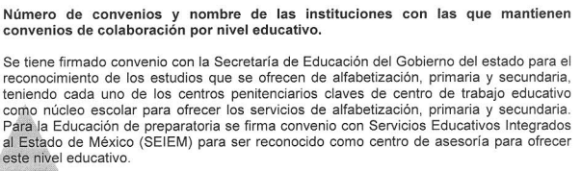
Así se advierte que la información solicitada por EL RECURRENTE deriva de un convenio celebrado entre entes públicos, que en el caso que nos ocupa son EL SUJETO OBLIGADO y la Secretaría de Seguridad del Estado de México.
De tal manera que dicha información corresponde a las obligaciones comunes de los Sujetos Obligados en materia de Transparencia que deberán ser publicadas y actualizadas en términos de lo establecido por el artículo 92 fracción XXXVII, el cual a la letra dice:
“Artículo 92. Los sujetos obligados deberán poner a disposición del público de manera permanente y actualizada de forma sencilla, precisa y entendible, en los respectivos medios electrónicos, de acuerdo con sus facultades, atribuciones, funciones u objeto social, según corresponda, la información, por lo menos, de los temas, documentos y políticas que a continuación se señalan:
XXXVII. Los convenios de coordinación, de concertación, entre otros, que suscriban con otros entes de los sectores público, social y privado;”
(énfasis añadido)
Del precepto en cita se puede apreciar que los Sujetos Obligados deberán mantener disponible y actualizada la información referente a los convenios que celebren con otros entes del sector público, por lo que este Instituto hizo una inspección en el portal de IPOMEX del SUJETO OBLIGADO, encontrando lo siguiente:
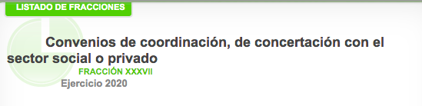
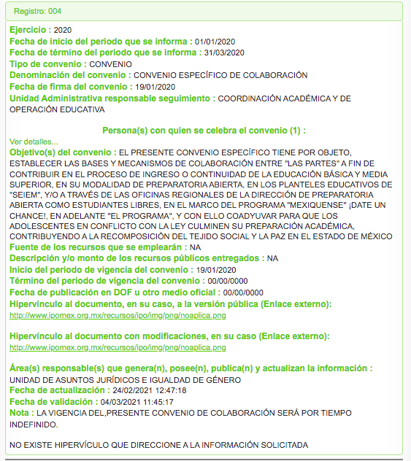
De las imágenes insertas, se desprende que en el apartado referente a los Convenios suscritos entre entes públicos del ejercicio 2020, EL SUJETO OBLIGADO firmó el convenio cuyo objetivo es dar continuidad a través de oficinas regionales para que los Adolescentes en conflicto con la ley culminen su preparación académica, así pues, se advierte que en efecto el ente recurrido suscribe convenios de colaboración de la naturaleza referida por el particular.
Aunado a lo anterior el Reglamento Interior de Servicios Educativos Integrados al Estado de México en su artículo 15 señala que el Director General se auxiliará de diversas unidades administrativas para el desempeño de sus funciones de las cuales se resalta la Coordinación Académica y de Operación Educativa contemplada en la fracción primera:
“Artículo 15.- Para el estudio, planeación y despacho de los asuntos de su competencia, así como para atender las funciones de control y evaluación que le corresponden, el Director General se auxiliará de las unidades administrativas básicas siguientes:
I. Coordinación Académica y de Operación Educativa.
II. Coordinación de Administración y Finanzas;
III.- Dirección de Planeación y Evaluación;
IV. Dirección de Educación Superior;
V. Derogada.
VI. Dirección de Educación Elemental;
VII. Dirección de Educación Secundaria y Servicios de Apoyo;
VIII. Dirección de Preparatoria Abierta;
IX. Dirección de Servicios Regionalizados;
X. Dirección de Instalaciones Educativas;
XI. Dirección de Informática y Telecomunicaciones;
XII. Dirección de Administración y Desarrollo de Personal;
XIII. Dirección de Recursos Materiales y Financieros;
XIV. Unidad de Asuntos Jurídicos;
XIV Bis. Unidad de Apoyo al Servicio Profesional Docente; y XV. Órgano Interno de Control.”
(énfasis añadido)
Así bien, el mismo reglamento en su capítulo 18 se refiere a las atribuciones que tiene dicha coordinación Académica
“Artículo 18.- Corresponde a la Coordinación Académica y de Operación Educativa:
I.- Organizar, supervisar y evaluar los servicios de educación inicial, preescolar, primaria, secundaria, especial, indígena, física, para adultos, de nivel medio superior, en su modalidad abierta y superior para la formación continua y desarrollo profesional del magisterio de SEIEM, así como el registro, control y certificación escolar de este nivel educativo;
II. Proponer y supervisar las disposiciones técnicas y administrativas para la eficiente organización, operación, supervisión y evaluación del servicio educativo que le corresponde y vigilar su cumplimiento;
II Bis. Coordinar y supervisar en el ámbito de su competencia, las estrategias derivadas del Servicio Profesional Docente, conforme a la normatividad vigente;
III. Proponer al Director General la incorporación de contenidos regionales a los planes y programas de estudio bajo su coordinación;
IV. Suscribir convenios de colaboración para el establecimiento y operación de centros de asesoría de tipo social y particular del Subsistema de Preparatoria Abierta, informando lo conducente al Director General;
V. Derogada
VI. Promover el mejoramiento de los centros educativos a su cargo y opinar sobre la creación de otros; y
VII. Las demás que le confieran otras disposiciones legales y aquellas que le encomiende el Director General. “
(énfasis añadido)
Del precepto previo se observa que una de las facultades con las que cuenta la Coordinación Académica es la de suscribir convenios de colaboración para el establecimiento y operación de centros de asistencia de preparatoria abierta.
Por lo que se concluye que EL SUJETO OBLIGADO tiene facultades para conocer de la información sobre la cual se declaró incompetente en su respuesta primigenia a la solicitud materia del presente recurso. En consecuencia, con dicha respuesta no se puede tener por colmado el derecho de acceso a la Información del particular.
No obstante, una vez abierta la etapa de manifestaciones, EL SUJETO OBLIGADO rindió el Informe Justificado, mediante el cual remitió el anexo denominado ARCHIVO ADJUNTO 008-22.pdf de cuyo contenido se observa que el ente recurrido se pronuncia sobre los diferentes requerimientos del particular, en atención a la información que localizó en sus archivos después de haber realizado una búsqueda exhaustiva.
En tal sentido, es conveniente recordar que el ahora RECURRENTE solicitó la información que a continuación se desagrega:
- Descripción detallada y copia del plan académico (o malla curricular, o plan didáctico) que se imparte en los Centros Penitenciarios y de Reinserción Social del Estado de México, así como los requisitos o procedimiento relacionado con la presentación de exámenes de preparatoria abierta con esta población.
- Número de exámenes presentados en los Centros Penitenciarios y de Reinserción Social del Estado de México en los últimos tres años en los cuales se tenga registro y porcentaje de aprobación (separado por género)
- ¿Todos los centros penitenciarios en el Estado de México cuentan con bibliotecas que apoyen los programas educativos que se imparten a nivel medio superior?
4. ¿Cuáles son las opciones educativas de nivel superior que tienen las personas que se encuentran en los centros penitenciarios del Estado de México al concluir su nivel medio superior?
En relación al punto uno: Descripción detallada y copia del plan académico (o malla curricular, o plan didáctico) que se imparte en los Centros Penitenciarios y de Reinserción Social del Estado de México, así como los requisitos o procedimiento relacionado con la presentación de exámenes de preparatoria abierta con esta población. EL SUJETO OBLIGADO remite el Plan Académico que se imparte en los centros preventivos de reinserción social señalando las asignaturas con su respectiva clave y el área al que pertenecen, tal y como se puede apreciar en las capturas de pantalla que se insertan a continuación:
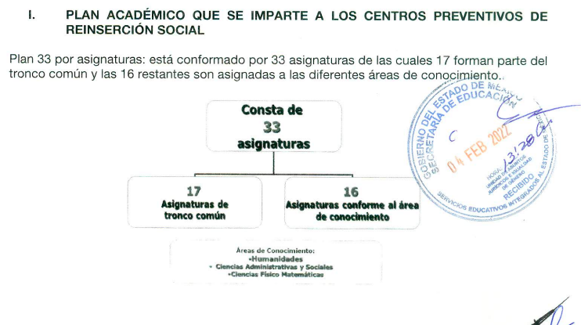
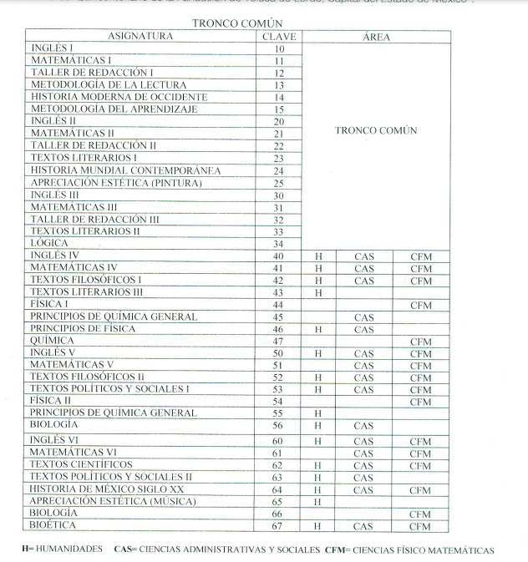
Así también señaló los requisitos que deberán reunir los estudiantes para poder solicitar la presentación de los exámenes, y el procedimiento que deberán seguir para ello, señalando desde la recepción de los materiales tales como el cuadernillo de preguntas y la hoja de respuestas, hasta el momento de la elaboración del informe de resultados. Se insertan imágenes para mayor referencia:
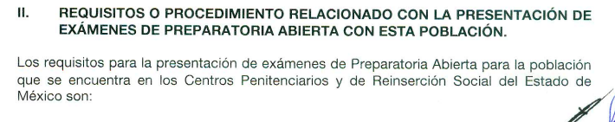
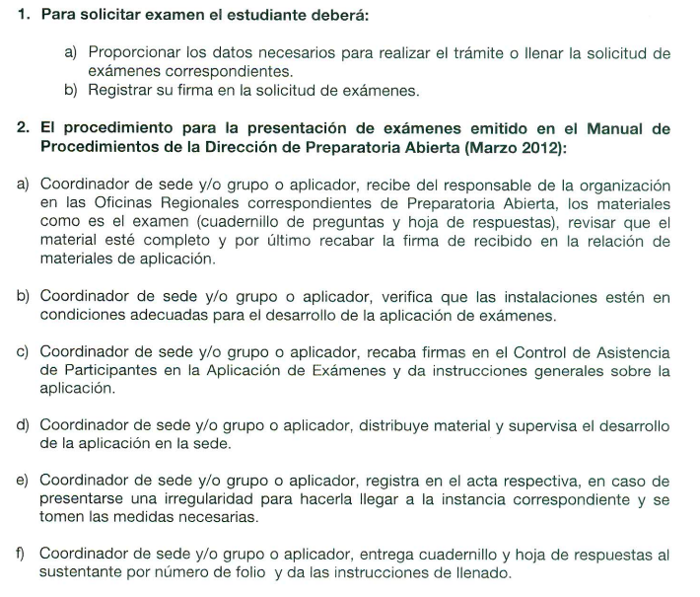
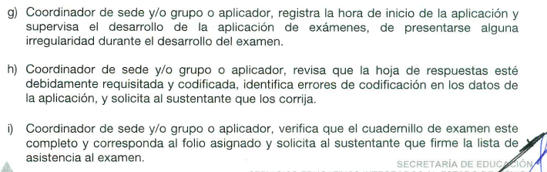
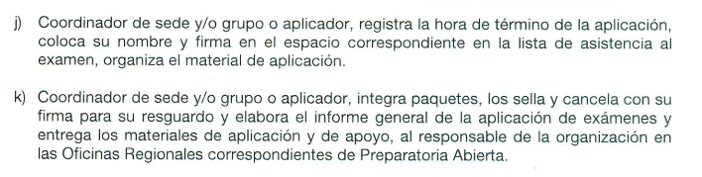
De forma que dicho requerimiento del particular se tiene por colmado con la información entregada en el Informe Justificado.
En cuanto al segundo punto de la solicitud referente al Número de exámenes presentados en los Centros Penitenciarios y de Reinserción Social del Estado de México en los últimos tres años en los cuales se tenga registro y porcentaje de aprobación (separado por género).
En el Informe Justificado, EL SUJETO OBLIGADO remite tres tablas que contienen información de los exámenes presentados en los Centros Penitenciarios, indicando el porcentaje de aprobación, ambos datos segregados por género como fue solicitado por el particular, como puede corroborarse de la imagen inserta a continuación:

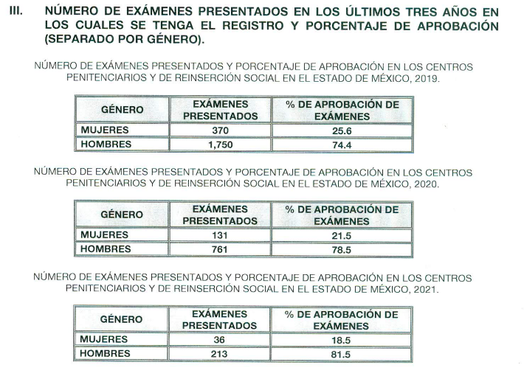
Así EL RECURRENTE se pronunció sobre la información solicitada indicando la cantidad de exámenes, el porcentaje de aprobación y el género en ambos rubros por lo que también se tiene por colmado dicho punto de la solicitud de información.
Por lo que se refiere a los puntos 3 y 4: ¿Todos los centros penitenciarios en el Estado de México cuentan con bibliotecas que apoyen los programas educativos que se imparten a nivel medio superior? y ¿Cuáles son las opciones educativas de nivel superior que tienen las personas que se encuentran en los centros penitenciarios del Estado de México al concluir su nivel medio superior? estos requieren de un pronunciamiento específico que implicaría que EL SUJETO OBLIGADO lleve a cabo un documento a modo siendo una consulta y no así una solicitud de acceso a información pública que pueda ser atendida mediante una expresión documental; pues corresponde a varias preguntas que implicarían elaborar un documento ad hoc.
Lo anterior, toma sustento la Jurisprudencia XXI.1o.P.A. J/27, de los Tribunales Colegiados de Circuito, localizada en la página 1406, del Semanario Judicial de la Federación y su Gaceta, Tomo XXXIII, marzo 2011, Novena Época, que establece lo siguiente:

“DERECHO DE PETICIÓN. SUS ELEMENTOS. El denominado "derecho de petición", acorde con los criterios de los tribunales del Poder Judicial de la Federación, es la garantía individual consagrada en el artículo 8o. de la Constitución Política de los Estados Unidos Mexicanos, en función de la cual cualquier gobernado que presente una petición ante una autoridad, tiene derecho a recibir una respuesta. Así, su ejercicio por el particular y la correlativa obligación de la autoridad de producir una respuesta, se caracterizan por los elementos siguientes: A. La petición: debe formularse de manera pacífica y respetuosa, dirigirse a una autoridad y recabarse la constancia de que fue entregada; además de que el peticionario ha de proporcionar el domicilio para recibir la respuesta. B. La respuesta: la autoridad debe emitir un acuerdo en breve término, entendiéndose por éste el que racionalmente se requiera para estudiar la petición y acordarla, que tendrá que ser congruente con la petición y la autoridad debe notificar el acuerdo recaído a la petición en forma personal al gobernado en el domicilio que señaló para tales efectos, sin que exista obligación de resolver en determinado sentido, esto es, el ejercicio del derecho de petición no constriñe a la autoridad ante quien se formuló, a que provea de conformidad lo solicitado por el promovente, sino que está en libertad de resolver de conformidad con los ordenamientos que resulten aplicables al caso, y la respuesta o trámite que se dé a la petición debe ser comunicada precisamente por la autoridad ante quien se ejercitó el derecho, y no por otra diversa.”(Sic)

De la Jurisprudencia citada, se advierte que el derecho de petición, es una prerrogativa individual consagrada en el artículo 8° de la Constitución Política de los Estados Unidos Mexicanos, con el fin de que cualquier ciudadano o persona, presente una petición de manera pacífica y respetuosa (pregunta, consulta, duda, entre otros), ante una autoridad, por lo que, tiene derecho de recibir una respuesta.

Sin embargo, EL SUJETO OBLIGADO en aras de privilegiar el derecho de acceso a la información, dio contestación a dichas peticiones, señalando lo siguiente:
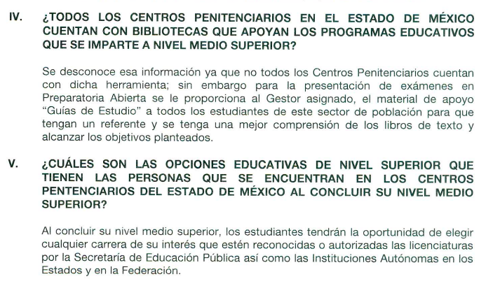
En la imagen previa se puede observar que EL SUJETO OBLIGADO da respuesta a ambos cuestionamientos según la información que conoce en ejercicio de sus funciones por lo que es importante señalar que los Sujetos Obligados, únicamente deben entregar la información que obre en sus archivos sin procesarla, resumirla, efectuar cálculos o practicar investigaciones, así como lo establece el artículo 12 de la Ley de Transparencia y Acceso a la Información Pública del Estado de México y Municipios, el cual se transcribe a continuación:
“Artículo 12. Quienes generen, recopilen, administren, manejen, procesen, archiven o conserven información pública serán responsables de la misma en los términos de las disposiciones jurídicas aplicables.
Los sujetos obligados sólo proporcionarán la información pública que se les requiera y que obre en sus archivos y en el estado en que ésta se encuentre. La obligación de proporcionar información no comprende el procesamiento de la misma, ni el presentarla conforme al interés del solicitante; no estarán obligados a generarla, resumirla, efectuar cálculos o practicar investigaciones.” (Sic)

Robustece lo anterior el Criterio 03/17 emitido por el Instituto Nacional de Transparencia, Acceso a la Información y Protección de Datos Personales, que a continuación se cita:
“No existe obligación de elaborar documentos ad hoc para atender las solicitudes de acceso a la información. Los artículos 129 de la Ley General de Transparencia y Acceso a la Información Pública y 130, párrafo cuarto, de la Ley Federal de Transparencia y Acceso a la Información Pública, señalan que los sujetos obligados deberán otorgar acceso a los documentos que se encuentren en sus archivos o que estén obligados a documentar, de acuerdo con sus facultades, competencias o funciones, conforme a las características físicas de la información o del lugar donde se encuentre. Por lo anterior, los sujetos obligados deben garantizar el derecho de acceso a la información del particular, proporcionando la información con la que cuentan en el formato en que la misma obre en sus archivos; sin necesidad de elaborar documentos ad hoc para atenderlas solicitudes de información.” (Sic)

De manera que la información que puede solicitar de los Sujetos Obligados, es únicamente aquella que poseen, generan o administran en relación con sus funciones, así pues se advierte que, EL SUJETO OBLIGADO da respuesta a los cuestionamientos señalando para el punto 3 que el material necesario es otorgado a cada centro a través de un Gestor Asignado, no obstante desconoce de si todos los centros penitenciarios cuentan con una biblioteca pues es información que atañe a las facultades de una autoridad diversa.
Asimismo, en lo requerido por el particular identificado con el número 4 contesta indicando que los estudiantes podrán escoger cualquier carrera de su interés que sea reconocida y autorizada por la Secretaría de Educación Pública así como las instituciones autónomas en los estados y la federación.
Por lo que, en atención a lo señalado anteriormente se consideran colmados ambos puntos de la solicitud de acceso a la información del RECURRENTE con lo manifestado por EL SUJETO OBLIGADO en el Informe Justificado.
Con relación a lo señalado en los párrafos que anteceden y a fin de robustecer la determinación que se asentará en la presente resolución, conviene citar el criterio orientador 002/2017 del INAI, y la tesis 1a. CCCXXVII/2014 (10a.) emitida por la Primera Sala de la Suprema Corte de Justicia de la Nación, cuyo tenor es el siguiente:

“Congruencia y exhaustividad. Sus alcances para garantizar el derecho de acceso a la información. De conformidad con el artículo 3 de la Ley Federal de Procedimiento Administrativo, de aplicación supletoria a la Ley Federal de Transparencia y Acceso a la Información Pública, en términos de su artículo 7; todo acto administrativo debe cumplir con los principios de congruencia y exhaustividad. Para el efectivo ejercicio del derecho de acceso a la información, la congruencia implica que exista concordancia entre el requerimiento formulado por el particular y la respuesta proporcionada por el sujeto obligado; mientras que la exhaustividad significa que dicha respuesta se refiera expresamente a cada uno de los puntos solicitados. Por lo anterior, los sujetos obligados cumplirán con los principios de congruencia y exhaustividad, cuando las respuestas que emitan guarden una relación lógica con lo solicitado y atiendan de manera puntual y expresa, cada uno de los contenidos de información.”(Sic)

Del criterio citado se desprende que las respuestas de los sujetos obligados deberán contar con dos elementos; la congruencia y la exhaustividad. Entendiendo el primero como una relación entre el requerimiento formulado y la respuesta propiciada y el segundo como atender de manera puntual a cada uno de los pronunciamientos en la solicitud.

Así, se aprecia que si bien en EL SUJETO OBLIGADO en su respuesta no atendió puntualmente la solicitud de información hecha por EL RECURRENTE, en el Informe Justificado se pronuncia sobre cada uno de los requerimientos, al grado de desagregación peticionado por el particular en atención a sus facultades y atribuciones.

En atención a lo anterior, se advierte que el área encargada de remitir la información que conforma el Informe Justificado es la Dirección de Preparatoria Abierta misma que se encuentra adscrita a la Coordinación Académica y de Operación Educativa, según lo establecido por el artículo 19 del Reglamento Interior de Servicios Educativos Integrados al Estado de México y la cual como quedó establecido en líneas previas del presente estudio es la autoridad competente para conocer de la información solicitada:

“Artículo 19.- Quedan adscritas a la Coordinación Académica y de Operación Educativa:
I. Dirección de Educación Elemental;
II. Dirección de Educación Secundaria y Servicios de Apoyo; y
III. Dirección de Preparatoria Abierta.
IV. Dirección de Educación Superior.”
(Énfasis añadido)
Así bien, la Dirección de Preparatoria Abierta tiene las funciones contempladas en el artículo 28 del reglamento en comento entre las cuales se destaca la de dirigir y vigilar la prestación de servicio de preparatoria abierta indicada en la fracción I:
“Artículo 28.- Corresponde a la Dirección de Preparatoria Abierta;
I. Dirigir y vigilar la prestación del servicio de preparatoria abierta a cargo de SEIEM, con base en la normatividad aplicable;
II. Fortalecer y difundir los servicios que presta el subsistema de preparatoria abierta;
III. Vigilar y evaluar los procesos de preinscripción, inscripción, acreditación y certificación de estudios de preparatoria abierta, de conformidad con la normatividad aplicable;
IV. Coordinar la selección, capacitación y contratación de aplicadores, coordinadores y observadores vinculados con la aplicación de exámenes en el subsistema de preparatoria abierta;
V. Gestionar ante la autoridad competente, cuando le sea requerido, la revalidación y equivalencia de estudios en el subsistema de preparatoria abierta;
VI. Resguardar y disponer para su consulta los documentos oficiales de los usuarios del subsistema de preparatoria abierta;
VII. Las demás que le confieran otras disposiciones legales y aquellas que le encomiende el Coordinador Académico y de Operación Educativa y el Director General.”
Por lo que al haber existido un pronunciamiento por parte del SUJETO OBLIGADO, a fin de dar respuesta a la solicitud planteada, no está facultado para manifestarse sobre la veracidad de la misma, pues no existe precepto legal alguno en la Ley de la materia que lo faculte para que vía Recurso de Revisión pueda pronunciarse al respecto.

Sirve de apoyo a lo anterior, por analogía el criterio 31-10 emitido por el entonces Instituto Federal de Acceso a la Información ahora Instituto Nacional de Transparencia, Acceso a la Información y Protección de Datos Personales (INAI) que a la letra dice:

“El Instituto Federal de Acceso a la Información y Protección de Datos no cuenta con facultades para pronunciarse respecto de la veracidad de los documentos proporcionados por los sujetos obligados. El Instituto Federal de Acceso a la Información y Protección de Datos es un órgano de la Administración Pública Federal con autonomía operativa, presupuestaria y de decisión, encargado de promover y difundir el ejercicio del derecho de acceso a la información; resolver sobre la negativa de las solicitudes de acceso a la información; y proteger los datos personales en poder de las dependencias y entidades. Sin embargo, no está facultado para pronunciarse sobre la veracidad de la información proporcionada por las autoridades en respuesta a las solicitudes de información que les presentan los particulares, en virtud de que en los artículos 49 y 50 de la Ley Federal de Transparencia y Acceso a la Información Pública Gubernamental no se prevé una causal que permita al Instituto Federal de Acceso a la Información y Protección de Datos conocer, vía recurso revisión, al respecto.”

Por lo último, no escapa de la óptica de este Órgano Garante que en el formato de interposición del presente Recurso de Revisión, el particular señaló en el acto impugnado lo siguiente:
“Servicios Educativos Integrados al Estado de México / Subsistema de Preparatoria Abierta 1. Solicito descripción detallada y copia del plan académico (o malla curricular, o plan didáctico) que se imparte en los Centros Penitenciarios y de Reinserción Social del Estado de México, así como los requisitos o procedimiento relacionado con la presentación de exámenes de preparatoria abierta con esta población. 2. Número de exámenes presentados en los Centros Penitenciarios y de Reinserción Social del Estado de México en los últimos tres años en los cuales se tenga registro y porcentaje de aprobación (separado por género) 3. ¿Las personas privadas de su libertad en los Centros Penitenciarios y de Reinserción Social del Estado de México que participan en programas educativo-formativos y de capacitación laboral son acreedoras a algún beneficio respecto a disminuir el tiempo de pena impuesta por el delito cometido? En caso afirmativo, ¿Qué normatividad o reglamentación aplica para estos casos? 4. Si existen programas educativos dirigidos a personas con discapacidad. Describir en que consiste el programa. 5. ¿Los centros penitenciarios cuentan con alguna biblioteca? En caso de que la respuesta sea positiva. ¿Cuáles son los requisitos para que las personas privadas de la libertad tengan acceso a los libros? Solicitamos el número de libros existentes en cada biblioteca.” (Sic)

Del cual si bien se reitera la solicitud primigenia, dentro de los puntos solicitados se advierte el relacionado a “4. Si existen programas educativos dirigidos a personas con discapacidad. Describir en que consiste el programa.” mismo que no se aprecia en la solicitud original.

Por lo que si bien es cierto que este Órgano Garante tiene como objetivo el promover el acceso a la información, que se verifica mediante el trámite de las solicitudes de información hechas por los ciudadanos, también es cierto que dentro de todo procedimiento existen reglas que deben respetarse para así resguardar el derecho al debido proceso que consagra la Constitución Política de los Estados Unidos Mexicanos, en su artículo 14; es así que cada normatividad contiene sus disposiciones referentes a las formalidades que deberán observarse y dentro de estas, se encuentran lo momentos procesales oportunos para cada actuación.

Es por ello, que esta solicitud referente los programas educativos dirigidos a personas con discapacidad hecha por EL RECURRENTE debe considerarse como inoperante, al tratarse de una petición adicional o plus petitio; pues el Recurso de Revisión es una garantía para ejercer los derechos y opera en contra de las respuestas emitidas por los Sujetos Obligados, o en su caso, de la falta de ellas, las cuales deben derivarse de una solicitud original.

De modo que al existir una nueva petición dentro del Recurso de Revisión, este Instituto no puede pronunciarse sobre ella, pues el momento procesal oportuno para ello es al interponer la solicitud, para que EL SUJETO OBLIGADO pertinente pueda emitir una respuesta o no y con ello, este Órgano Garante pueda analizarla y emitir una resolución con respecto de la misma.

Sobre lo anterior versa el criterio 27/2010 del entonces Instituto Federal de Acceso a la Información y Protección de Datos Personales ahora Instituto Nacional de Transparencia, Acceso a la Información y Protección de Datos Personales en donde establece lo siguiente:
“Es improcedente ampliar las solicitudes de acceso a información pública o datos personales, a través de la interposición del Recurso de Revisión. En aquellos casos en los que los recurrentes amplíen los alcances de su solicitud de información o acceso a datos personales a través de su Recurso de Revisión, esta ampliación no podrá constituir materia del procedimiento a sustanciarse por el Instituto Federal de Acceso a la Información y Protección de Datos. Lo anterior, sin perjuicio de que los recurrentes puedan ejercer su derecho a realizar una nueva solicitud en términos de la Ley de la materia.”

Del precepto anterior se desprende que aquellos requerimientos que no se encuentren establecidos desde el origen de la solicitud de acceso a la información, o en su caso busquen ampliar la misma no podrán ser materia del recurso que se resuelva; No obstante, los recurrentes podrán ejercer su derecho a realizar una nueva solicitud, en los términos establecidos por la ley de la materia.

Así también, sirve de apoyo por analogía la siguiente tesis jurisprudencial número VI. 2º. A. J/7, publicada en el Semanario Judicial de la Federación y su gaceta, bajo el número de registro 178,788:
“CONCEPTOS DE VIOLACIÓN EN EL AMPARO DIRECTO. INOPERANCIA DE LOS QUE INTRODUCEN CUESTIONAMIENTOS NOVEDOSOS QUE NO FUERON PLANTEADOS EN EL JUICIO NATURAL. Si en los conceptos de violación se formulan argumentos que no se plantearon ante la Sala Fiscal que dictó la sentencia que constituye el acto reclamado, los mismos son inoperantes, toda vez que resultaría injustificado examinar la constitucionalidad de la sentencia combatida a la luz de razonamientos que no conoció la autoridad responsable, pues como tales manifestaciones no formaron parte de la litis natural, la Sala no tuvo la oportunidad legal de analizarlas ni de pronunciarse sobre ellas.
(Énfasis añadido)
Los criterios antes citados aplican al caso en concreto ya que de las manifestaciones vertidas por EL RECURRENTE en su impugnación de la respuesta que dio el SUJETO OBLIGADO se aprecia un requerimiento adicionales sobre la cuales este Instituto no puede pronunciarse toda vez que a pesar de tener relación con la solicitud original, no fue requerido desde un inicio, así bien, al ser novedoso EL SUJETO OBLIGADO no puede pronunciarse sobre ellos y este Órgano Garante no puede calificar la dicha respuesta, únicamente puede pronunciarse sobre la respuesta original emitida con motivo de las peticiones hechas en la solicitud primigenia.
En virtud de todo lo anteriormente expuesto, este Órgano Garante advierte que en el caso se actualiza la causal de sobreseimiento prevista en la fracción III del artículo 192 de la Ley de Transparencia y Acceso a la Información Pública del Estado de México y Municipios, que a la letra dice:
“Artículo 192. El recurso será sobreseído, en todo o en parte, cuando una vez admitido, se actualicen alguno de los siguientes supuestos:
(…)
III. El sujeto obligado responsable del acto lo modifique o revoque de tal manera que el Recurso de Revisión quede sin materia;”

Luego, conforme a la transcripción que antecede conviene desglosar los elementos de la disposición enunciada, de manera tal, que procede el sobreseimiento del Recurso de Revisión cuando EL SUJETO OBLIGADO modifique o revoque el acto impugnado, quedando el medio de impugnación sin efecto o materia.
1.- El sujeto obligado responsable,
2.- Acto,
3.- Que se modifique o revoque, y
4.- De tal manera que el medio de impugnación quede sin efecto o materia.

El primer elemento normativo, se actualiza ya que EL SUJETO OBLIGADO responsable, es Servicios Educativos Integrados al Estado de México. El segundo elemento normativo, es la existencia de un acto, en el caso en concreto que nos ocupa se actualiza con la respuesta del SUJETO OBLIGADO.

Cabe destacar que, de la respuesta otorgada por EL SUJETO OBLIGADO, se desprende el precepto normativo en estudio, el cual se establece como “acto”, esto es así, pues la respuesta emitida por los Sujetos Obligados son consideradas, (en el contexto que la propia Ley establece), como “actos”, sin los cuales no existiría certeza de la de información pública, porque precisamente la evidencia notoria y específica del actuar del SUJETO OBLIGADO se observa a través de sus actos que se llevan a cabo, al realizar sus atribuciones legalmente conferidas.

Luego entonces, la naturaleza jurídica de los actos que emiten los Sujetos Obligados, está delimitada, en este caso por la Ley de Transparencia y Acceso a la Información Pública del Estado de México y Municipios en su artículo 53, el cual contempla un catálogo de actos que realizan los Sujetos Obligados en la sustanciación de una solicitud de información:
“Artículo 53. Las Unidades de Transparencia tendrán las siguientes funciones:
I. Recabar, difundir y actualizar la información relativa a las obligaciones de transparencia comunes y específicas a la que se refiere la Ley General, esta Ley, la que determine el Instituto y las demás disposiciones de la materia, así como propiciar que las áreas la actualicen periódicamente conforme a la normatividad aplicable;
II. Recibir, tramitar y dar respuesta a las solicitudes de acceso a la información;
III. Auxiliar a los particulares en la elaboración de solicitudes de acceso a la información y, en su caso, orientarlos sobre los sujetos obligados competentes conforme a la normatividad aplicable;
IV. Realizar, con efectividad, los trámites internos necesarios para la atención de las solicitudes de acceso a la información;
V. Entregar, en su caso, a los particulares la información solicitada;
VI. Efectuar las notificaciones a los solicitantes;
VII. Proponer al Comité de Transparencia, los procedimientos internos que aseguren la mayor eficiencia en la gestión de las solicitudes de acceso a la información, conforme a la normatividad aplicable;
VIII. Proponer a quien preside el Comité de Transparencia, personal habilitado que sea necesario para recibir y dar trámite a las solicitudes de acceso a la información;
IX. Llevar un registro de las solicitudes de acceso a la información, sus respuestas, resultados, costos de reproducción y envío, resolución a los Recurso de Revisión que se hayan emitido en contra de sus respuestas y del cumplimiento de las mismas;
X. Presentar ante el Comité, el proyecto de clasificación de información;
XI. Promover e implementar políticas de transparencia proactiva procurando su accesibilidad;
XII. Fomentar la transparencia y accesibilidad al interior del sujeto obligado;
XIII. Hacer del conocimiento de la instancia competente la probable responsabilidad por el incumplimiento de las obligaciones previstas en la presente Ley; y
XIV. Las demás que resulten necesarias para facilitar el acceso a la información y aquellas que se desprenden de la presente Ley y demás disposiciones jurídicas aplicables.”

Por lo que, el hecho de emitir actos no previstos en el marco normativo que en materia transparencia rige su actuar, serían ilegales de estricto derecho.

Es decir, la impugnación del RECURRENTE debe ser sobre la emisión de un “Acto” contenido en la misma Ley o la omisión en la emisión de éste, lo que en el caso que nos ocupa es la respuesta del SUJETO OBLIGADO y su entrega incompleta o diversa de la información solicitada al remitir información que en sentido estricto no corresponde con la requerida por la particular en su solicitud de información.

Por cuanto hace al tercer elemento normativo, es en esencia una condicional, consistente en que la dependencia o entidad responsable del acto o resolución impugnada la modifique o revoque; entendiendo modificar como el acto que realiza el Sujeto Obligado cuando emite una respuesta, la cual, en un acto posterior cambia sustituyendo o ampliando la información proporcionada en un principio, cuyos resultados no dejan sin efectos la respuesta dada, sino que tiene por objeto añadir, suprimir, o sustituir datos, lo cual puede ser de forma parcial.

Entonces, la modificación, se actualiza cuando otorga una respuesta y posteriormente emite otra en su lugar dejando sin efecto la anterior, esto mediante el Informe Justificado.

En ese tenor, un acto impugnado queda sin efectos, cuando aun existiendo ya no genera ninguna consecuencia legal. Por otra parte, un acto impugnado queda sin materia, cuando ha sido satisfecha la pretensión de lo pedido o exigido por EL RECURRENTE ya que EL SUJETO OBLIGADO entrega su respuesta en los términos previstos en la ley y mediante ésta cumple lo establecido en la Ley de Transparencia y Acceso a la Información Pública del Estado de México y Municipios.

Con lo anterior en mente, se advierte que en el Recurso de Revisión materia del presente estudio EL SUJETO OBLIGADO mediante un acto posterior, remitió la información que obraba en sus registros después de haber hecho una búsqueda razonable y exhaustiva, sobre lo cual versa la inconformidad del RECURRENTE y la cual como se puede apreciar de las razones expuestas a lo largo del presente estudio colma la petición del RECURRENTE.

En consecuencia, resulta procedente SOBRESEER el Recurso de Revisión número 00327/INFOEM/IP/RR/2022, con fundamento en el artículo 192, fracciones III de la Ley de Transparencia y Acceso a la Información Pública del Estado de México y Municipios; toda vez que, queda sin materia, en atención a que EL SUJETO OBLIGADO modificó su respuesta, como ya quedó asentado en párrafos que anteceden.

Así, con fundamento en lo previsto en los artículos 5, párrafos trigésimo, trigésimo primero y trigésimo segundo, fracciones IV y V de la Constitución Política del Estado Libre y Soberano de México; 2, fracción II, 29, 36, fracciones I y II, 176, 178, 179, 181, 185 fracción I, 186 y 188 de la Ley de Transparencia y Acceso a la Información Pública del Estado de México y Municipios, este Pleno:

RESUELVE

PRIMERO. Se SOBRESEE el Recurso de Revisión número 00327/INFOEM/IP/RR/2022, porque al modificar la respuesta EL SUJETO OBLIGADO, el Recurso de Revisión quedó sin materia en términos del Considerando QUINTO de la presente resolución.
SEGUNDO. Notifíquese la presente resolución a la Titular de la Unidad de Transparencia del SUJETO OBLIGADO para su conocimiento.
TERCERO. Notifíquese al RECURRENTE la presente resolución vía Sistema de Acceso a la Información Mexiquense (SAIMEX).
CUARTO. Hágase del conocimiento del RECURRENTE, que de conformidad con lo establecido en el artículo 196 de la Ley de Transparencia y Acceso a la Información Pública del Estado de México y Municipios, podrá impugnarla vía Juicio de Amparo en los términos de las leyes aplicables.
ASÍ LO RESUELVE, POR UNANIMIDAD DE VOTOS EL PLENO DEL INSTITUTO DE TRANSPARENCIA, ACCESO A LA INFORMACIÓN PÚBLICA Y PROTECCIÓN DE DATOS PERSONALES DEL ESTADO DE MÉXICO Y MUNICIPIOS, CONFORMADO POR LOS COMISIONADOS JOSÉ MARTÍNEZ VILCHIS; MARÍA DEL ROSARIO MEJÍA AYALA; SHARON CRISTINA MORALES MARTÍNEZ; LUIS GUSTAVO PARRA NORIEGA Y GUADALUPE RAMÍREZ PEÑA; EN LA DÉCIMA SESIÓN ORDINARIA CELEBRADA EL DIECISÉIS DE MARZO DE DOS MIL VEINTIDÓS, ANTE EL SECRETARIO TÉCNICO DEL PLENO, ALEXIS TAPIA RAMÍREZ.
SCMM/BLA/DEMF/PMRE

Información Pública de Oficio Mexiquense.

